Соревнования по выездке проведут в конном комплексе Краснопахорского
20.04.2017

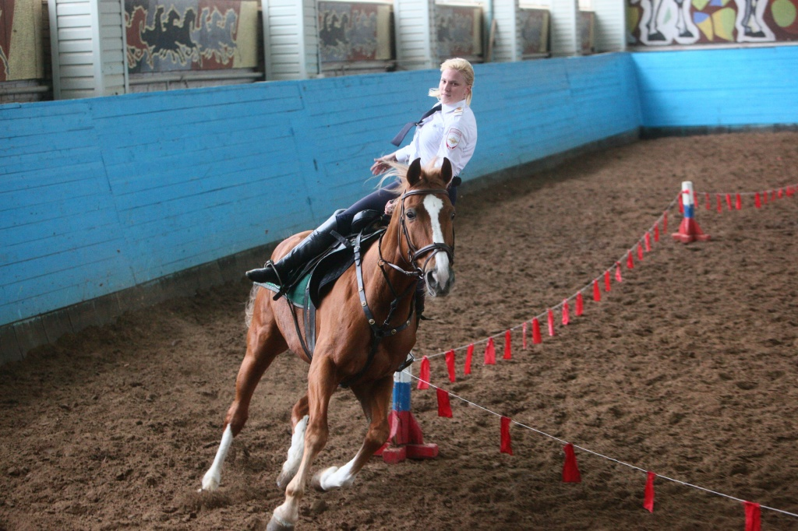

Соревнования по выездке проведут в конном комплексе Краснопахорского. Фото архивное
Конно-спортивный комплекс поселения Краснопахорское 1 мая организует традиционные соревнования по выездке.
Конкурсантов разных возрастных категорий ждет борьба в нескольких номинациях и зачетах.
— Всадники могут принять участие в костюмированных программах, подобрать интересный образ, наряд и получить специальный приз «Лучший образ», — рассказали в конно-спортивном комплексе.
Регистрация участников продлится до 29 апреля.
Поклонников конного спорта приглашают посмотреть на выступления участников и поддержать конкурсантов. Турнир пройдет на территории конно-спортивного комплекса в деревне Колотилово поселения Краснопахорское. Вход свободный.

Адрес страницы: http://tinao.mos.ru/presscenter/news/detail/5703084.html
Префектура Троицкого и Новомосковского административных округов города Москвы

